**113年3月18日餐點照片**

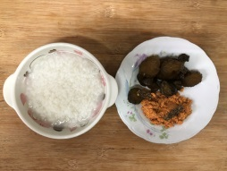 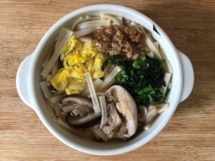

**早餐(清粥小菜) 下午點心(香菇蔬菜芙蓉麵)**

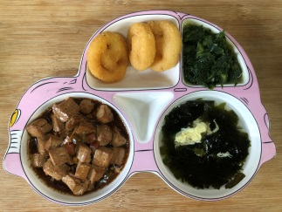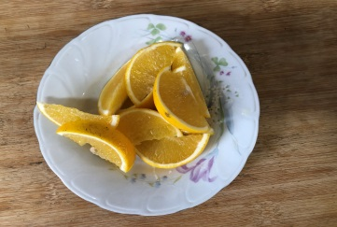

**午餐(紅燒豆腐煲、微笑薯餅、炒青菜、紫菜蛋花湯、水果)**